
МИНОБРНАУКИ РОССИИ
Федеральное государственное бюджетное образовательное учреждение
высшего образования
«МИРЭА – Российский технологический университет»
РТУ МИРЭА

Институт информационных технологий

КАФЕДРА ЦИФРОВОЙ ТРАНСФОРМАЦИИ

ОТЧЕТ
ПО ПРАКТИЧЕСКОЙ РАБОТЕ №4
Проектирование концептуальной схемы данных функциональной области
по дисциплине
«Проектирование баз данных»

Выполнил студент группы ИКБО-41-23 Трофимов А.А.

Принял преподаватель Морозов Д.В.

Практические работы работа выполнены «___»_______2025 г.

«Зачтено» «___»_______2025 г.

Москва 2025

ПРОЕКТИРОВАНИЕ КОНЦЕПТУАЛЬНОЙ СХЕМЫ ДАННЫХ ФУНКЦИОНАЛЬНОЙ ОБЛАСТИ «ЗАПИСЬ НА ПРИЁМ В ПЛАТНУЮ ПОЛИКЛИНИКУ»

Цель: сформировать навык моделирования концептуальной схемы данных.
Постановка задачи: на основе практической работы №3 спроектируйте концептуальную схему данных в ChartDB (https://chartdb.mirea.dev/). Приведите описание сущностей, указав какие являются нормативно-справочными.
Выполнение практической работы
В рамках практической работы для бизнес-процесса «запись на приём в платную поликлинику» была построена концептуальная схема данных, которая включает в себя 11 сущностей, из которых 3 являются нормативно-справочными:
- запись;
- должность;
- тип услуг.

В Таблице 1 представлено описание всех сущностей концептуальной схемы данных функциональной области «Запись на приём в платную поликлинику».

Таблица 1 – Описание сущностей концептуальной модели данных
Наименование сущности | Описание
Записи | Информация о записях клиента (дата, история болезни)
Рекомендации | Рекомендации по лечению (выдача рецептов, рекомендации, назначения)
Клиент | Данные о клиентах (имя, телефон, email, паспортные данные)
Сотрудник | Данные о сотрудниках (имя, специализация, должность)
Склад | Учет остатков препаратов на складе
Чек | Финансовые документы по оказанным услугам
Отзыв | Оценки и комментарии пациентов
Должность | Список должностей, на которых числятся сотрудники. Сущность необходима для определения доктора, медсестры или администратора.
Тип услуги | Виды услуг (осмотр, вызов на дом, дневной стационар)
Поставщик | Данные о поставщиках препаратов (название, контакты, изготовитель)
Платёж | Способ и статус оплаты (наличные, карта, личный кабинет)

На Рисунке 1 представлена концептуальная модель данных выбранной функциональной области «Запись на приём в платную поликлинику».

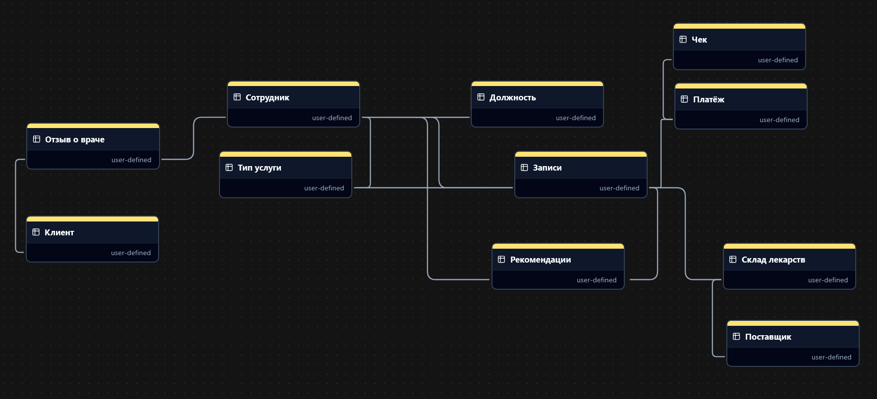
Рисунок 1 — Концептуальная схема данных

ВЫВОД
Сформирован навык моделирования концептуальной схемы данных.

